第１章 都市計画区域マスタープランの概要

１．都市計画区域マスタープランの基本的事項
（１）意義・目的
都市計画区域マスタープランは、一体の都市として総合的に整備、開発、保全すべき区域として定められた都市計画区域を対象として、中長期的視点に立った都市の将来像を明確にするとともに、その実現に向けて広域的観点から都市計画の基本的な方針を定めるものです。
都市計画区域において定められる都市計画や、市町村の都市計画に関する基本的な方針（以下、「市町村マスタープラン」という。）は、都市計画区域マスタープランに即することとされています。
このため、本都市計画区域マスタープラン（以下、「本マスタープラン」という。）では、大阪の特性や近年の社会情勢の変化を踏まえ、大阪府全体を視野に入れ、これまでの都市づくりにおいて蓄積されたストックを活かしながら、国際競争、防災、環境、都市魅力、コンパクト・プラス・ネットワーク、スマートシティ等の多様な視点から、大阪の目指すべき方向性を定め、大阪にふさわしい都市づくりのあり方を示した上で、都市計画区域ごとの主要な都市計画の決定方針を定めます。

（２）位置付け
本マスタープランは、都市計画法第6条の2に規定される「都市計画区域の整備、開発及び保全の方針」として定めます。
大阪府では、「大阪府国土利用計画（第五次）」を平成29年3月に策定し、今後10年間において土地利用の観点から大阪の将来像を描き、目指すべき方向性を定めました。本マスタープランは、「大阪府国土利用計画（第五次）」における土地利用に関する基本的事項と適合して定めるとともに、その他関連諸計画との整合・連携を図ります。（図表1－1）

図表1－1 都市計画区域マスタープランの位置付け（他の諸計画との関係）
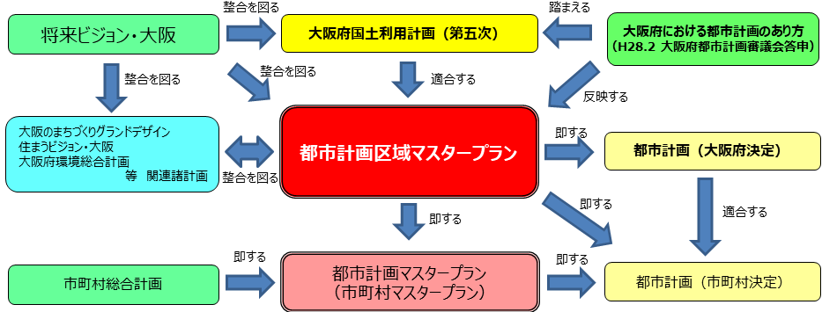

（３）目標年次
本マスタープランの目標年次は、令和12年とします。
上位計画が改定されたときや、社会経済情勢が大きく変化し、その対応が必要となったときなどには、本マスタープランの見直しを適時適切に行います。
なお、区域区分については、本マスタープランの令和7年の一部改定とあわせ、令和12年を目標とした第9回一斉見直しを行います。その後は、人口・産業の動向等を踏まえ、必要に応じ、次回（第10回）の一斉見直しを行います。

２．大阪の都市の概要
大阪は、戦災復興等、都市づくりの歴史的な経緯から、全国的にも早期に都市化が進展し、我が国でも有数の都市機能の集積と、それを支える充実した都市基盤を有しています。鉄道や幹線道路等から成る交通ネットワークも高密に整備され、高いアクセス性が確保されていることから、豊能、三島、北河内、中河内、南河内、泉北、泉南、大阪市の8つの地域ブロック内のみならず、地域ブロック間が相互に補完・連携し合い、府内各所に備わる都市機能を十分に利活用した都市活動、府民生活が営まれています。
また、全国の都道府県で2番目に狭い大阪府域のほぼ全域が都市計画区域に指定され、その約半分が市街化区域であり、市街化区域のほぼ全域が人口集中地区（DID）となっています。さらに鉄道沿線を中心に市街地が連担し、鉄道駅周辺等に人口や都市機能が集積するなど、大阪は全体として「コンパクト・プラス・ネットワーク」な都市を形成しています。

（１）自然的特性
図表1－2 大阪の地理的特性
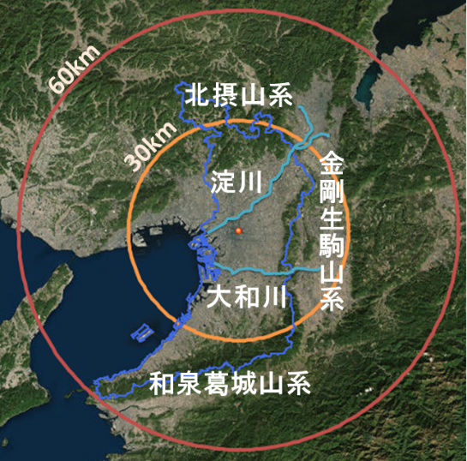
府域は、東西方向に約50km、南北方向に約80kmと南北に細長く、西は大阪湾に面し、北は北摂山系、東は金剛生駒山系、南は和泉葛城山系に囲まれています。

Earthstar Geographics
市街地の近郊に周辺山系や海辺の自然が存在し、また、淀川、大和川等の河川や丘陵部によって区分されるという特性を有しています。
また、府域を囲む山林とそれに続く農地が府域の約4割を占めており、比較的身近なところに自然がまとまって存在しています。（図表1－2）

（２）土地利用の状況
都心からおおむね40km圏というコンパクトなエリアに人口が集中し、府域のほぼ全域が都市計画区域（約99%）、また、市街化区域のほぼ全域がDID（約96%）です。（図表1－3）
市街化区域内の人口密度は約90人/haであり、全国平均（約62人/ha）と比べ高い状態にあります。あわせて、府全域に占めるDID内人口の割合は約95.6%、DID面積の割合は約47.7%です。
DIDは人口の増加に伴い、大阪市を中心に市街地が広がってきましたが、人口減少局面に入っていることから、おおむね市街地の拡大は収束したと考えることができます。（図表1－4）
また、大阪市の都心部を中心に、商業・業務を中心とした高密度な市街地を形成しています。一方、沿岸部には、製造、物流施設を中心とした工業系の土地利用が進んでいます。都心部から内陸部にかけては、鉄道駅の周辺に人口、都市機能が集積しており、商業系・工業系の土地利用に加え、住宅系土地利用が多くみられ、農地や森林がその外側に広がっています。（図表1－3、5、6）

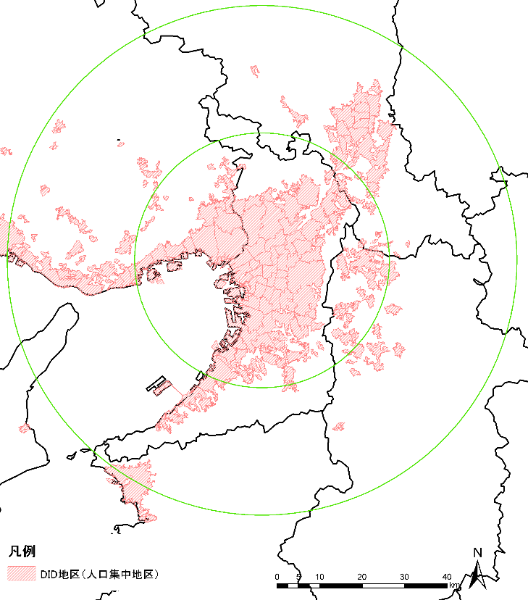
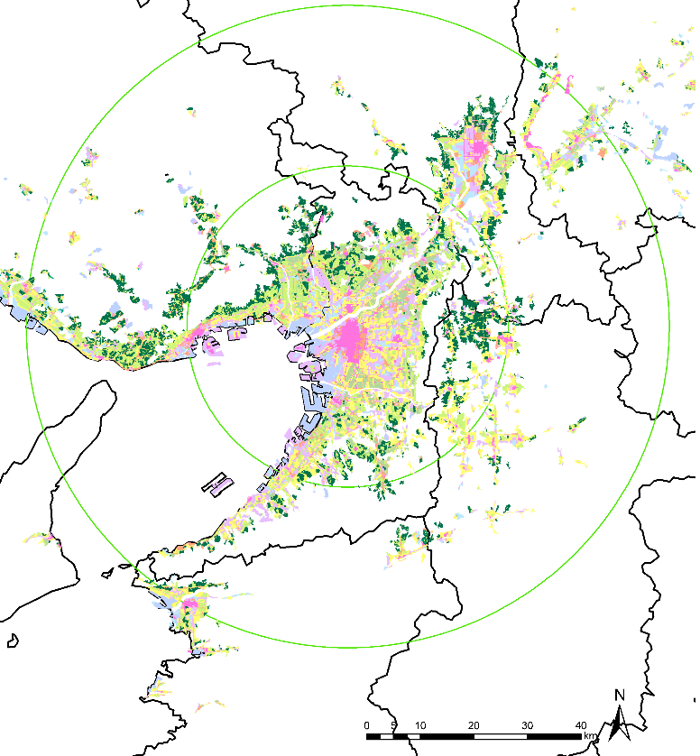
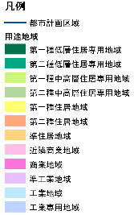
図表1－3 土地利用・市街地の状況
出典：国土数値情報より大阪府作成
30km
60km
30km
60km

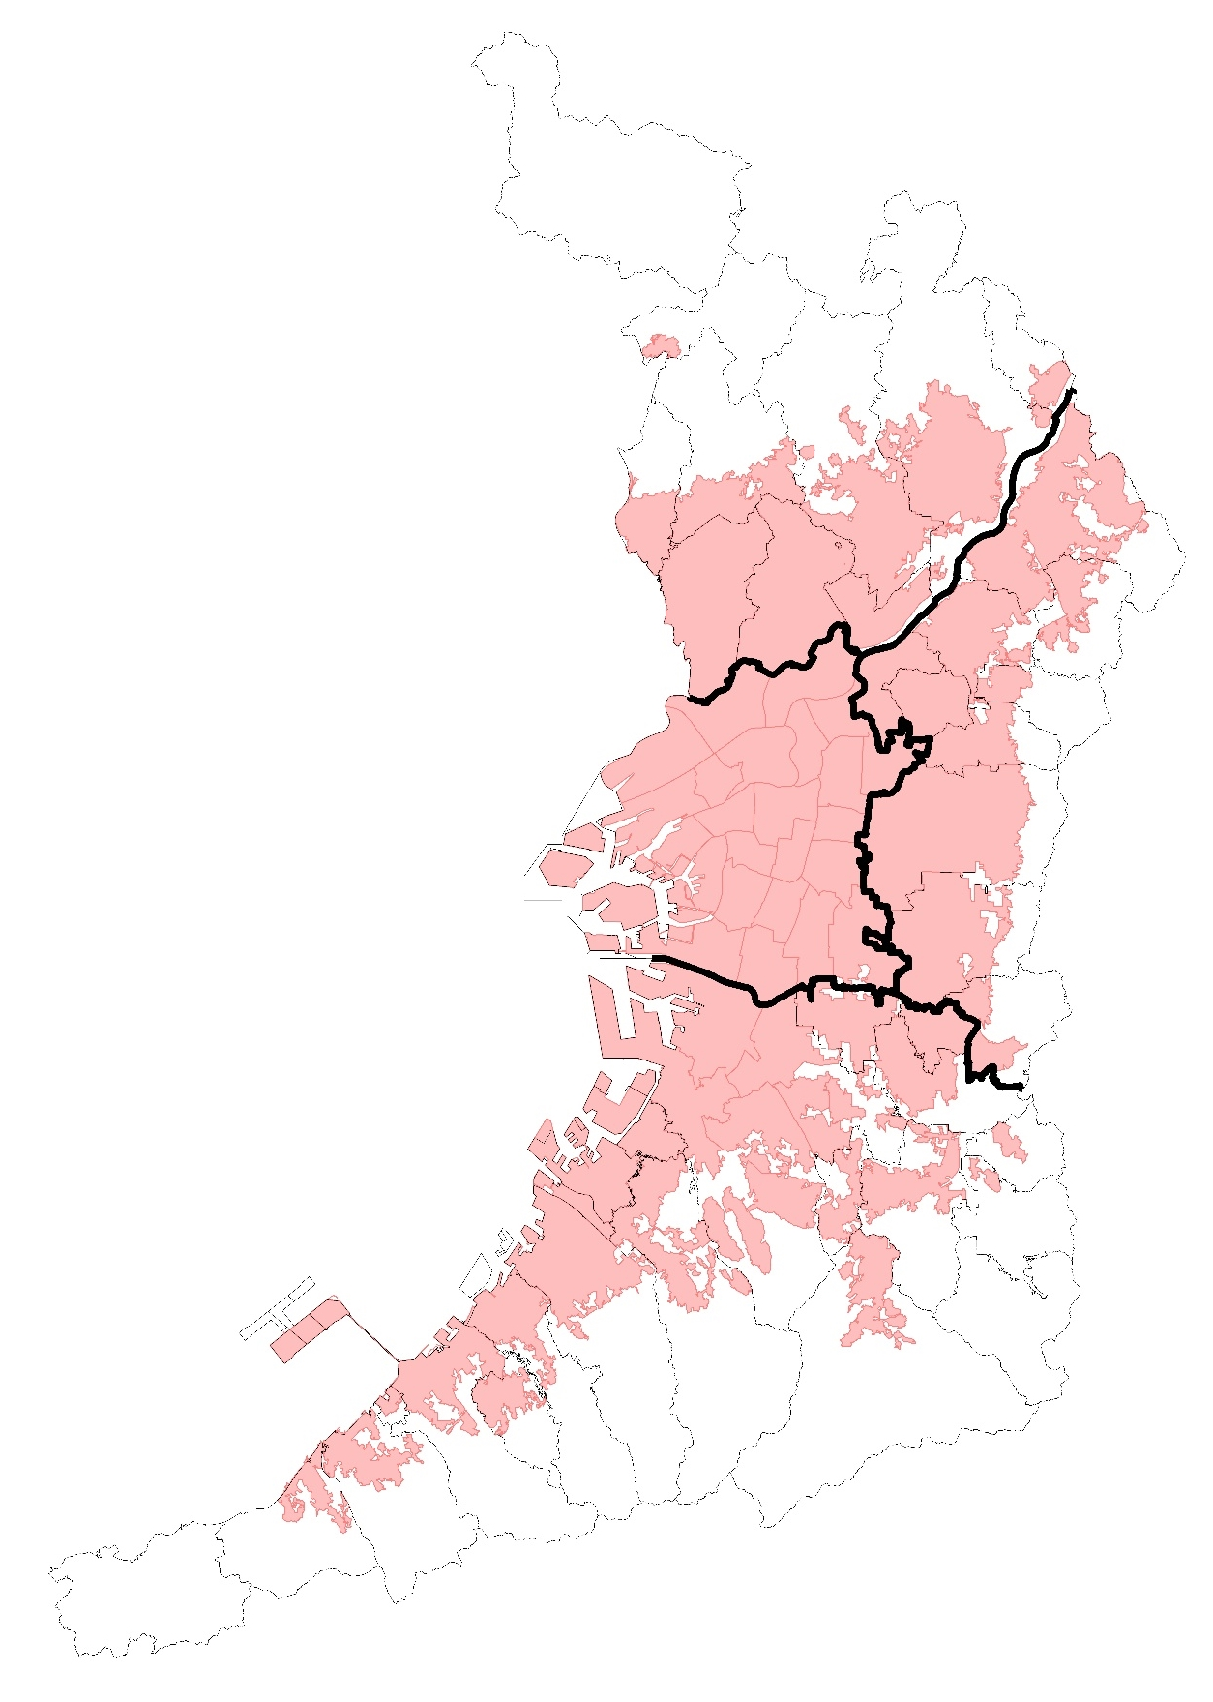
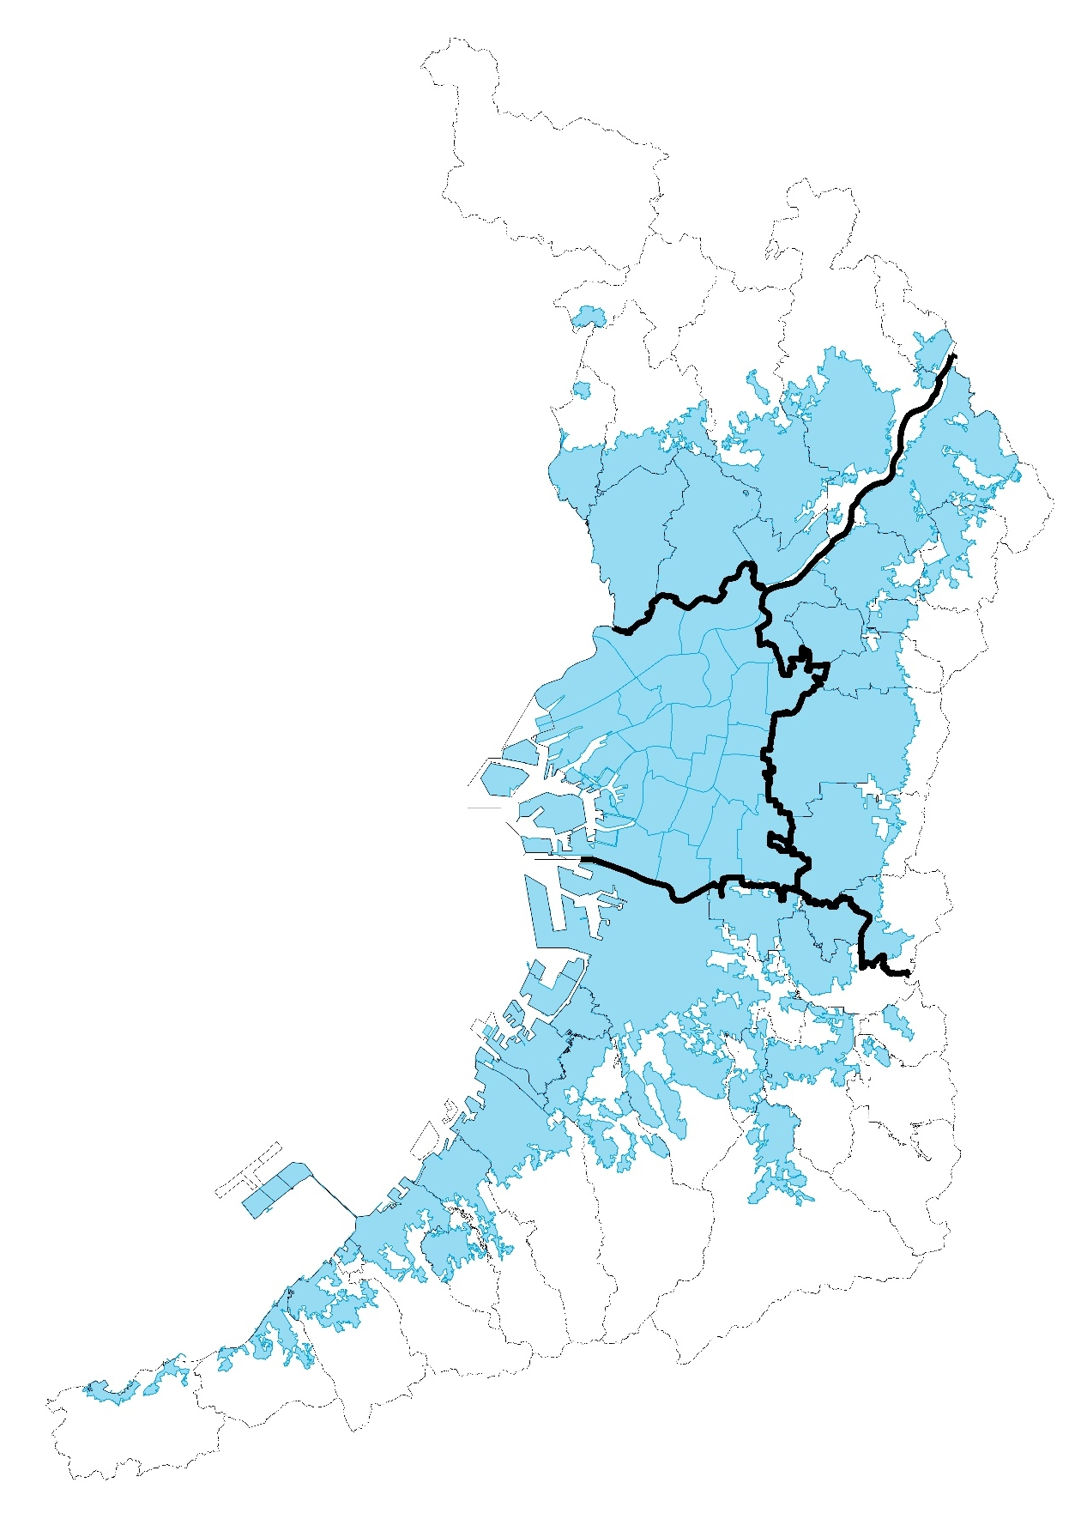
図表1－4 DIDの変遷

出典：国土数値情報より大阪府作成
平成27年
平成17年
昭和35年
（国勢調査開始当初）

図表1－5 用途地域ごとの面積及び面積割合

都市計画  区域 | 用途地域ごとの面積（ha）
都市計画  区域 | 住居系 | 商業系 | 工業系
大阪 | 9,288 | 4,347 | 7,510
北部大阪 | 14,281 | 1,052 | 3,396
東部大阪 | 13,780 | 1,323 | 5,052
南部大阪  出典：令和５年都市計画現況調査をもとに作成 | 23,733 | 1,867 | 9,750

図表1－6 土地利用・市街地の状況

出典：令和4年度版国土利用計画関係資料集（大阪府）

（３）都市機能・都市基盤の状況
図表1－7 大阪府周辺の鉄道網図
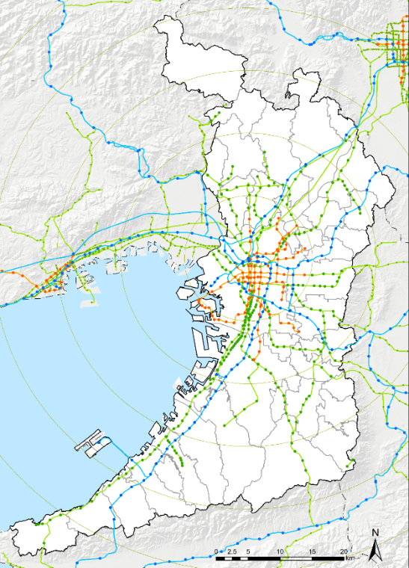
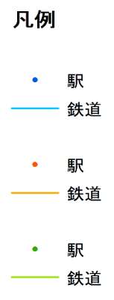
大阪は、都心から放射状に広がる鉄道沿線等に都市機能が集積した市街地が連坦して一体の都市を形成し、府県域を超えた都市構造を有しています。（図表1－7）
出典：国土数値情報（平成29年12月時点）より大阪府作成
JR
地下鉄
その他
大学研究機関、高度医療施設、大規模文化施設等の高次な都市機能が道路や鉄道でネットワーク化され、さらに、総合病院や教育文化施設、大規模な商業施設や官公庁施設等の中核市レベルの都市機能に、鉄道・バス等の公共交通でアクセス可能な都市構造を有しています。

（４）人口と構成比率の推移
大阪府の人口は平成22年より減少期に入り、令和2年には約884万人と、約3万人減少しています。
令和5年12月公表の国立社会保障・人口問題研究所の推計によると、今後、減少傾向は続き、本マスタープランの目標年次である令和12年には約844万人となり、令和2年から約40万人の減少（▲約4.5%）が見込まれています。（図表1－8）
世帯数は単独世帯が増加していることから、令和2年は約413万世帯であり、令和12年の約422万世帯まで増加しますが、その後の令和17年には約415万世帯になり、減少期に入ることが見込まれています。（図表1－9、10）
また、高齢者人口は年々増加し、令和2年の約244万人が、令和12年には約246万人となり、全体の約29.2%を占めると見込まれています。
一方、生産年齢人口は大幅に減少し、令和2年の約536万人が、令和12年には約511万人となり、同様に、年少人口は約103万人が、約86万人になると見込まれています。また、その割合についても減少を続け、生産年齢人口は令和2年の約60.7%から令和12年には約60.6%となり、年少人口は約11.7%から、全体の１割程度の約10.2%にまで減少すると見込まれています。（図表1－11、12）

図表1－8 人口の推移と将来推計（大阪府）

出典：日本の地域別将来推計人口（2023年推計）（国立社会保障・人口問題研究所）をもとに作成

図表1－9 世帯数の推移と将来推計（大阪府）

出典：日本の世帯数の将来推計（2024年推計）（国立社会保障・人口問題研究所）をもとに作成

図表1－10 全世帯に占める世帯累計別割合（大阪府）

出典：日本の世帯数の将来推計（2024年推計）（国立社会保障・人口問題研究所）をもとに作成
図表1－11 年齢３区分別人口の推移と将来推計（大阪府）

出典：日本の地域別将来推計人口（2023年推計）（国立社会保障・人口問題研究所）をもとに作成

図表1－12 大阪府の年齢３区分ごとの人口構成割合（大阪府）

出典：日本の地域別将来推計人口（2023年推計）（国立社会保障・人口問題研究所）をもとに作成

また、近年、人口減少社会の到来、急激な少子・高齢化のほか、自然災害の激甚化・広域化、グローバリゼーションの進展、資源・エネルギー問題の顕在化、Society5.0の浸透、ライフスタイルの多様化、厳しい財政的制約等、都市を取り巻く社会情勢が大きく変化してきています。

３．東部大阪都市計画区域の概要
（１）位置
東部大阪都市計画区域は、北河内地域と中河内地域からなり、南北を淀川と大和川に挟まれ、東に金剛生駒山系を有し、西は大阪市、東は京都府、奈良県に接しています。

（２）範囲
本区域の範囲は以下のとおりです。
○北河内地域：守口市、枚方市、寝屋川市、大東市、門真市、四條畷市及び交野市の行政区域の全域
○中河内地域：八尾市、柏原市及び東大阪市の行政区域の全域

（３）規模
○人口：約197万人
（大阪府全域約884万人の約22.4%）
○都市計画区域面積：約30,617ha
（大阪府全域約189,578haの約16.1%）
○市街化区域面積：約20,172ha（都市計画区域の約65.9%）
（大阪府全域約95,846ha（都市計画区域の約50.6%））
○人口密度：約64.2人／ha（市街化区域人口密度：約98.6人／ha）
（大阪府全域約46.6人／ha（市街化区域人口密度：約90.0人／ha））
出典：（人口、市街化区域人口）令和2年国勢調査、
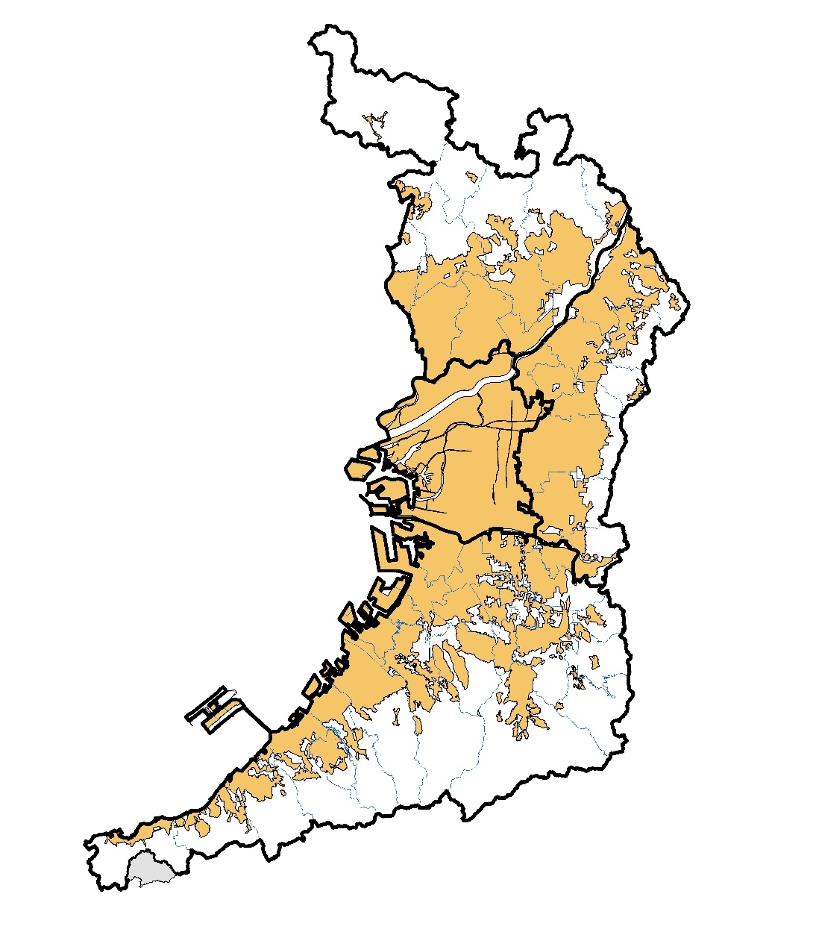
（都市計画区域面積、市街化区域面積）令和3年都市計画現況調査をもとに算出
市街化区域
東部大阪
都市計画区域
南部大阪
都市計画区域
北部大阪
都市計画区域
大阪
都市計画区域
市街化調整区域
あああああ
あああああ
大阪府の都市計画区域
（４）現況
①人口の推移
本区域の人口は令和2年には約197万人で、既に減少期に入っていますが、国立社会保障・人口問題研究所の推計によると、令和12年には約183万人とさらに大幅に減少することが推計されています。（図表1－13）
また、年齢構成比では、令和12年には、高齢者人口の割合が約31.4％に達する一方で、生産年齢人口は約58.9％となり、年少人口は約9.7％になると推計されており、今後も徐々に少子・高齢化が進むとみられます。（図表1－14）

図表1－13 人口の推移と将来推計（東部大阪） 図表1－14 年齢別構成比（東部大阪）

出典：日本の地域別将来推計人口（2023年推計）（国立社会保障・人口問題研究所）をもとに作成

②都市の構造
本区域の市街化区域の面積は、約20,172haで都市計画区域の約65.9%が市街化区域に指定されており、市街化区域内の人口密度は約98.6人／haと高く、また市街化区域のほぼ全域（約98.3%）がDIDとなっています。
あわせて本区域に占めるDID内人口の割合は約97.3%で、府全域に占めるDID内人口の割合（約95.6%）と比べて高くなっています。
また、本区域の急行停車駅等の主要な鉄道駅周辺には、日常生活を支える都市機能だけでなく、大学、高度医療施設、大規模文化施設、広域公園等の高次な都市機能が集積しており（図表1－15）、鉄道駅勢圏（半径1kmに含まれる町丁目）の人口割合は約70.1%と、人口の7割程度が鉄道駅1km圏に居住していることから、おおむね鉄道駅を中心にして都市機能や人口が集積した都市構造を形成しているといえます。（図表1－16）

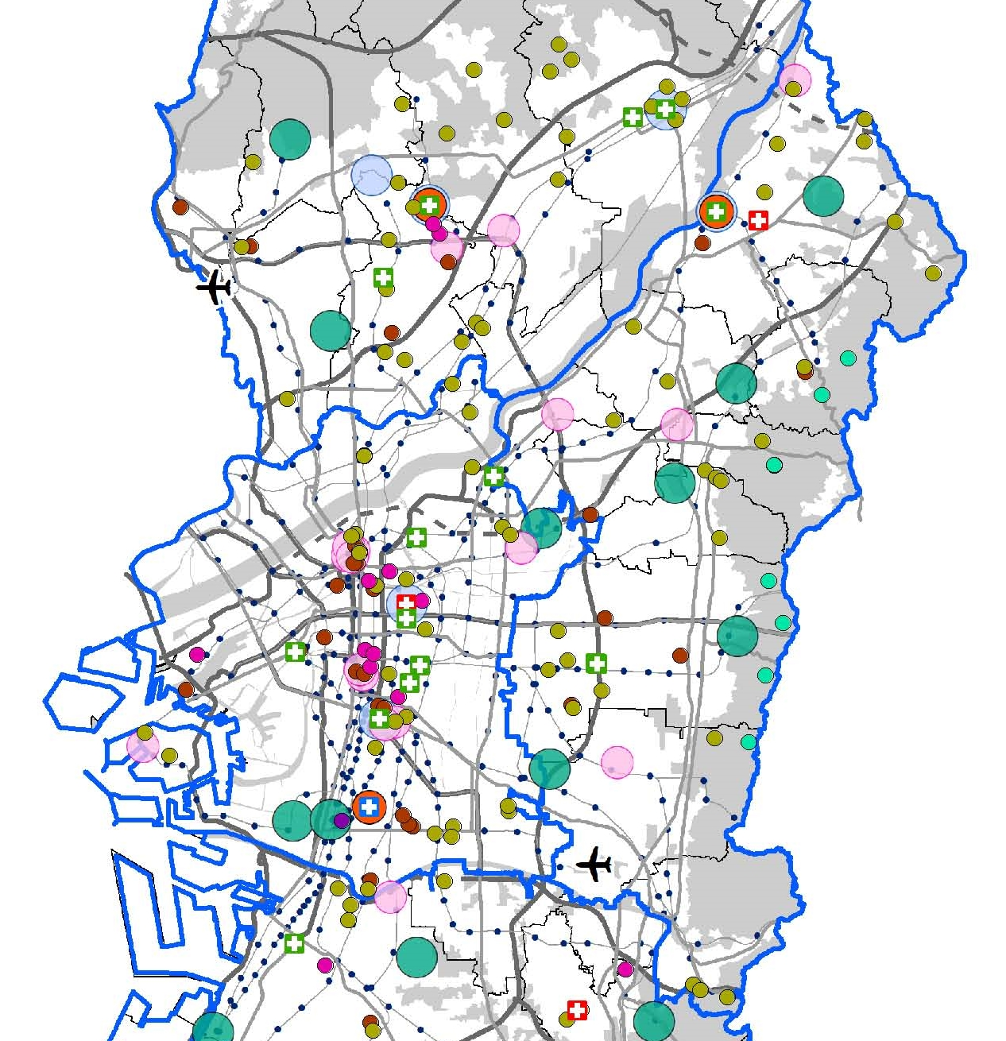
図表1－15 都市機能の集積状況（東部大阪）

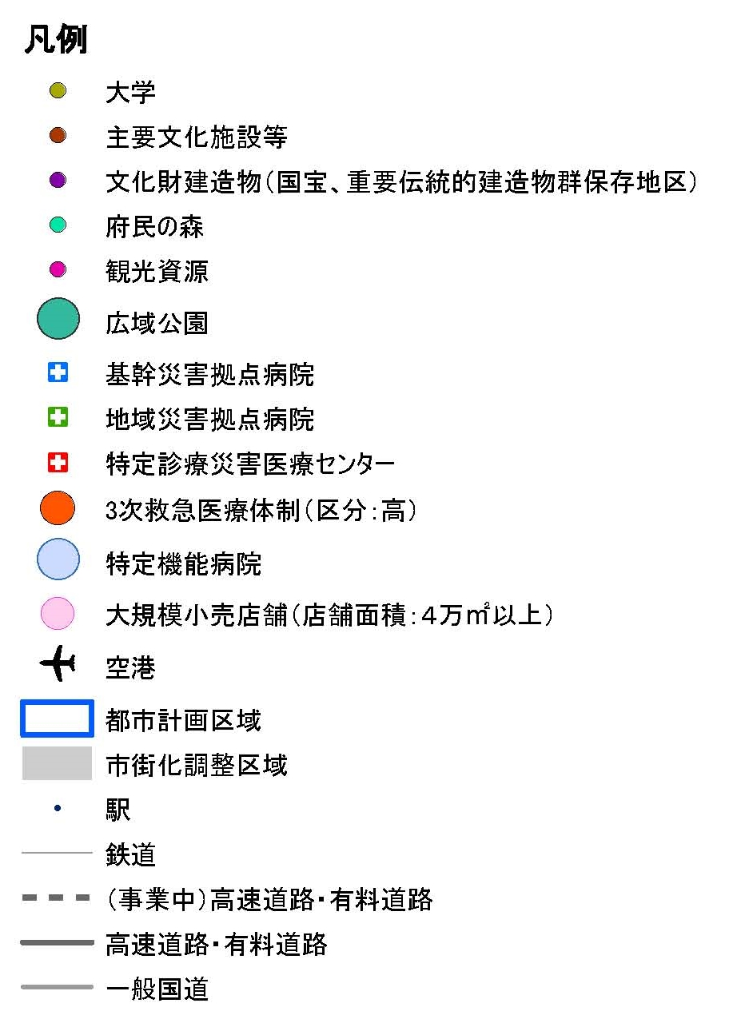

※駅・鉄道は平成29年12月時点

出典：国土数値情報より大阪府作成
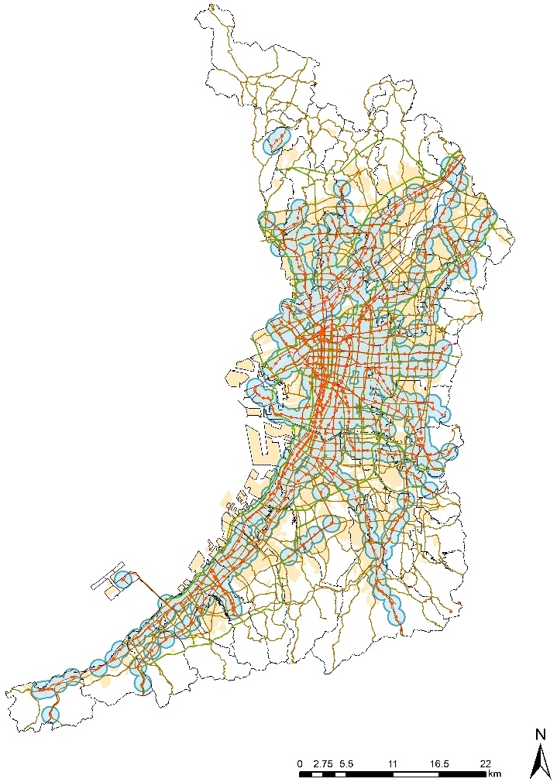
図表1－16 鉄道駅勢圏（駅から半径１㎞）人口

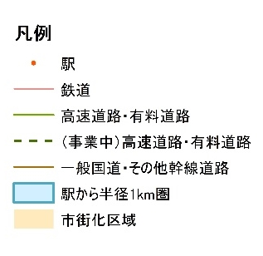

都計  区域 | 駅勢圏人口 | 総人口 | 割合
都計  区域 | （人） | （人） | 割合
北部大阪 | 1,145,023 | 1,815,155 | 63.1%
東部大阪 | 1,378,666 | 1,966,816 | 70.1%
南部大阪 | 1,490,341 | 2,303,302 | 64.7%

出典：令和2年国勢調査（総務省）
（駅勢圏人口は町丁目人口を面積按分で算出）
国土数値情報（令和2年12月時点）より大阪府作成

③人の動き
令和3年パーソントリップ調査によると、通勤トリップでは、本区域から大阪市への移動の割合はほとんどの市で20%を超えていますが、本区域内での移動の割合が7市で20%を超えており（自市町村内移動を除く）、本区域内での移動が多くなっています。（図表1－17）
休日の自由トリップでは、大阪市に隣接する市のほとんどで大阪市への移動の割合が10%を超えていますが、本区域内での移動の割合が5市で20%を超えており（自市町村内移動を除く）、区域内での移動が多くなっています。（図表1－18）
また、代表交通手段分担率をみると、本区域では、他区域と比べて自転車の分担率が高く、最も分担率が高い交通手段は、平日は自転車、休日は自動車が多くなっています。（図表1－19、20）

市町村 | 区域内 | 区域外 | 市町村内 | 大阪市 | 府域外
枚方市 | 12.9% | 2.6% | 67.3% | 3.9% | 13.2%
交野市 | 28.0% | 2.6% | 54.3% | 7.4% | 7.7%
寝屋川市 | 23.3% | 4.6% | 62.2% | 5.2% | 4.7%
守口市 | 15.4% | 4.9% | 53.3% | 20.3% | 6.0%
門真市 | 28.4% | 5.7% | 52.7% | 10.0% | 3.2%
四條畷市 | 36.0% | 2.4% | 30.5% | 10.3% | 20.7%
大東市 | 21.8% | 4.2% | 60.8% | 8.4% | 4.8%
東大阪市 | 10.0% | 3.9% | 67.3% | 12.8% | 6.0%
八尾市 | 8.2% | 5.5% | 70.9% | 10.1% | 5.3%
柏原市 | 14.6% | 12.1% | 48.3% | 7.8% | 17.2%
図表1－17 通勤（平日・休日）トリップ 図表1－18 休日自由トリップ

市町村 | 区域内 | 区域外 | 市町村内 | 大阪市 | 府域外
枚方市 | 16.5% | 5.9% | 44.4% | 19.6% | 13.7%
交野市 | 46.3% | 6.7% | 17.9% | 20.8% | 8.2%
寝屋川市 | 28.8% | 7.4% | 28.1% | 28.4% | 7.3%
守口市 | 27.4% | 8.4% | 26.8% | 32.6% | 4.7%
門真市 | 31.5% | 9.5% | 26.0% | 28.5% | 4.4%
四條畷市 | 35.9% | 3.5% | 20.7% | 25.8% | 14.1%
大東市 | 30.5% | 3.4% | 23.8% | 34.1% | 8.3%
東大阪市 | 9.9% | 5.1% | 47.8% | 32.1% | 5.0%
八尾市 | 15.2% | 8.5% | 42.9% | 30.1% | 3.3%
柏原市 | 26.6% | 12.4% | 28.2% | 25.6% | 7.2%

図表1－19 代表交通手段分担率（平日） 図表1－20 代表交通手段分担率（休日）

出典：令和3年 第6回近畿圏パーソントリップ調査（京阪神都市圏交通計画協議会）をもとに作成

④土地利用の状況
【住宅地の状況】
本区域では、大阪市の外縁部等、交通利便性が高く、高度経済成長期に文化住宅等の木造賃貸住宅が数多く建設された地域において、密集市街地が残っています。
住宅地は平成23年から令和3年にかけて約267ha増加しています。（図表1－21）住宅数は平成25年から令和5年にかけて約3万戸増加していますが、一方で空き家率は約0.3%増加しています。本区域の空き家率は他区域に比べて高くなっています。（図表1－23）

【工業用地の状況】
本区域では、区域の北東部において、関西文化学術研究都市の一部である津田サイエンスヒルズ等の研究開発企業が立地しています。また、市街地においても高い技術力を持つ中小企業が集積している地域があります。
平成23年から令和3年にかけて、工業用地は約83ha減少しており、産業の流出、活力の低下が懸念されます。（図表1－21）

【農用地・みどりの状況】
本区域の農用地と森林の合計面積は、区域全体の約2割であり、北部大阪・南部大阪と比べると農用地、森林が少ない区域です。（図表1－22）
さらに、平成23年から令和3年にかけて、農用地は約373ha、森林は約30ha減少しており、農用地に関しては農業従事者の高齢化による担い手不足が一因となり、住宅地等へ転用されているものと考えられます。（図表1－21）
図表1－22 土地利用区分ごとの面積割合（令和3年）
図表1－21 土地利用区分ごとの面積増減
（東部大阪都市計画区域）
 | H23 | R3 | 差(ｈａ) | 増減率
住宅地 | 7,823 | 8,090 | 267 | 3.4%
住宅地 | 25.5% | 26.4% | 267 | 3.4%
工業用地 | 1,029 | 946 | -83 | -8.1%
工業用地 | 3.4% | 3.1% | -83 | -8.1%
その他の宅地 | 4,862 | 5,177 | 315 | 6.5%
その他の宅地 | 15.9% | 16.9% | 315 | 6.5%
農用地 | 2,127 | 1,754 | -373 | -17.5%
農用地 | 6.9% | 5.7% | -373 | -17.5%
森林 | 5,022 | 4,992 | -30 | -0.6%
森林 | 16.4% | 16.3% | -30 | -0.6%
道路 | 3,222 | 3,961 | 739 | 22.9%
道路 | 10.5% | 12.9% | 739 | 22.9%
その他  （運輸施設用地、河川・水面等） | 6,544 | 5,697 | -847 | -12.9%
その他  （運輸施設用地、河川・水面等） | 21.4% | 18.6% | -847 | -12.9%
区域面積 | 30,629 | 30,617 | - | -

出典：令和4年度版国土利用計画関係資料集（大阪府）

図表1－23 住宅数と空家率の増減
 | 平成25年 |  | 令和5年 |  | 増減
 | 住宅数  （戸） | 空家率  （%） | 住宅数  （戸） | 空家率  （%） | 住宅数  （戸） | 空家率  （%）
北部大阪 | 855,470 | 12.7 | 918,670 | 11.4 | 63,200 | -1.3
東部大阪 | 1,004,180 | 14.5 | 1,036,900 | 14.7 | 32,720 | 0.3
南部大阪 | 1,075,840 | 13.2 | 1,122,150 | 13.1 | 46,310 | -0.2
注）上段：面積（ha）、下段：区域面積に占める割合
その他の宅地：住宅地、工業用地以外の宅地
その他：空港・港湾等運輸施設、公園・緑地、
河川・水面、公共施設、未利用地等
出典：令和4年度版国土利用計画関係資料集（大阪府）

出典：住宅土地統計調査（総務省）をもとに作成
⑤産業の動向
本区域の民営事業所数は卸売業・小売業が最も多く、次いで製造業が多くなっており、他区域と比べて製造業が多いのが特徴的です。平成28年から令和3年にかけて、総事業所数は約2千事業所が減少しており、医療・福祉と建設業の事業所数は増加していますが、その他の事業所数はほぼ横ばいか減少しています。（図表1－24）
就業者数は平成22年から令和2年にかけて、約87万3千人から約81万1千人と約6万2千人減少（▲約7.1%）しています。（図表1－25）
また、本区域の製造品出荷額は、平成24年に減少し、その後はほぼ横ばいが続いていましたが、平成29年に増加し、再び横ばいが続いています。
なお、本区域の製造品出荷額は減少していますが、工業用地面積あたりの製造品出荷額は他区域と比べて高くなっています。（図表1－26、27）
図表1－24 事業所数（東部大阪）

 | 総事業所数
H28 | 76,013
R3 | 73,915

出典：平成28年、令和3年経済センサス（総務省・経済産業省）をもとに作成
上：就業人口（人）
下：全就業人口に対する産業別人口の割合
図表1－25 産業別の就業人口
 | H22 |  |  |  |  | R2
 | 1次  産業 | ２次  産業 | ３次  産業 | 分類  不能 | 合計 | 1次  産業 | ２次  産業 | ３次  産業 | 分類  不能 | 合計
北部大阪 | 4,206 | 155,871 | 564,089 | 52,330 | 776,496 | 3,789 | 149,115 | 599,068 | 27,331 | 779,303
北部大阪 | 0.5% | 20.1% | 72.6% | 6.7% | - | 0.5% | 19.1% | 76.9% | 3.5% | -
東部大阪 | 3,852 | 237,249 | 570,085 | 62,154 | 873,340 | 3,590 | 206,090 | 565,722 | 35,701 | 811,103
東部大阪 | 0.4% | 27.2% | 65.3% | 7.1% | - | 0.4% | 25.4% | 69.7% | 4.4% | -
南部大阪 | 10,175 | 238,531 | 700,901 | 72,220 | 1,021,827 | 9,284 | 219,073 | 705,185 | 38,981 | 972,523
南部大阪 | 1.0% | 23.3% | 68.6% | 7.1% | - | 1.0% | 22.5% | 72.5% | 4.0% | -
出典：平成22年、令和2年 国勢調査（総務省）をもとに作成
図表1－26 製造品出荷額 図表1－27 製造品出荷額(工業用地面積あたり)

出典：工業統計調査（経済産業省）をもとに作成
⑥東部大阪都市計画区域の特徴
本区域は、昭和初期に耕地整理等で整形化された農地に工場の立地が始まり、高度経済成長期に大阪市と近接していることから人口が急増し、大阪市側から山麓部まで平野部全域に市街地が形成されました。

新たな交通基盤として、JRおおさか東線の放出駅から新大阪駅間が平成31年3月に開業し、久宝寺駅から新大阪駅間が全線開通したことにより、大阪東部・奈良方面から国土軸のアクセスが強化され、更に大阪モノレールについても、門真市駅からの延伸事業が進められています。また、大阪都市再生環状道路の整備も進められています。

また、歴史的な雰囲気が残る京街道沿道や枚方宿周辺、久宝寺寺内町では、歴史的・文化的資源を活かした景観形成や賑わいづくりに取り組んでいます。

